**LAPORAN PRATIKUM GRAFIK KOMPUTER**

Diajukan untuk memenuhi Tugas mata kuliah Pratikum Grafik Komputer

**PEMBUATAN OBJEK 3D ALAT-ALAT DORAEMON MENGGUNAKAN OPENGL**

Dosen Pengampu : Sri Rahayu, M.Kom

Instruktur Pratikum : Arul Budi Kalimat, S.Kom



Disusun oleh

Kelompok 1 :

Muhammad Fathul Barry   
2306122

Wilyandi Fajri 2306070

Sautan Ali Arrozak 2306102

**PROGRAM STUDI TEKNIK INFORMATIKA JURUSAN ILMU KOMPUTER**

**INSTITUT TEKNOLOGI GARUT 2025**

# KATA PENGANTAR

Puji dan syukur kehadirat Allah SWT atas segala rahmat dan karunia-Nya sehingga kami dapat menyelesaikan Laporan Praktikum Jaringan Komputer ini. Laporan ini dibuat sebagai salah satu tugas dari mata kuliah Jaringan Komputer, dengan tujuan untuk memberikan pemahaman yang lebih baik tentang Pembuatan Objek 3D Menggunakan OpenGL.

Kami mengucapkan terima kasih kepada dosen pengampu Sri Rahayu, M.Kom, instruktur praktikum Arul Budi Kalimat, S.Kom, serta semua pihak yang telah memberikan dukungan dalam penyusunan laporan ini.

Kami menyadari bahwa laporan ini masih memiliki kekurangan, untuk itu kami mengharapkan kritik dan saran yang membangun demi perbaikan di masa yang akan datang.

Garut, 13 Januari 2025

Kelompok 1

# DAFTAR ISI

KATA PENGANTAR i

DAFTAR ISI ii

DAFTAR GAMBAR iii

BAB I PENDAHULUAN 1

1.1 Latar Belakang 1

1.2 Rumusan Masalah 1

1.3 Tujuan 2

BAB II TINJAUAN PUSTAKA 3

2.1 OpenGL 3

2.2 Konfigurasi OpenGL pada Dev C++ atau VSCode 3

2.3 Cara Kerja OpenGL 8

2.4 PEMBUATAN OBJEK 3D ALAT-ALAT DORAEMON MENGGUNAKAN OPENGL 8

BAB III HASIL 9

3.1 Source Code 9

3.2 Output 25

3.3 Penjelasan 26

BAB IV 28

4.1. Kesimpulan 28

DAFTAR PUSTAKA 29

# DAFTAR GAMBAR

**Gambar 2. 1 Menu awal Dev C++** 4

**Gambar 2. 2 Menu project** 4

**Gambar 2. 3 Console Application** 5

**Gambar 2. 4 Nama project** 5

**Gambar 2. 5 Project options** 6

**Gambar 2. 6 Parameter** 6

**Gambar 2. 7 Isi Linker** 7

**Gambar 3. 1 Output program** 26

# BAB I PENDAHULUAN

## Latar Belakang

Perkembangan teknologi grafika komputer telah mengalami kemajuan pesat dalam beberapa tahun terakhir, khususnya dalam pembuatan objek 3D. Grafika komputer 3D merupakan representasi data geometrik 3D yang dihasilkan melalui pemrosesan dan pemberian efek cahaya terhadap grafika komputer 2D. Teknologi ini memungkinkan visualisasi objek dalam bentuk tiga dimensi yang lebih realistis dan interaktif dengan menggunakan library grafis seperti OpenGL[1].

OpenGL (Open Graphics Library) telah menjadi standar API yang dapat digunakan untuk membuat aplikasi berbasis grafik, baik dua dimensi maupun tiga dimensi. Dalam implementasinya, OpenGL membutuhkan suatu konsep interfacing untuk proteksi objek, yang umumnya dilakukan melalui window-based OpenGL dengan bantuan GLUT (OpenGL Utility Toolkit). GLUT sendiri memiliki keunggulan karena bersifat portable, mudah digunakan, dan memiliki fungsi callback untuk interaksi dengan pengguna[2], [3].

Dalam konteks pendidikan dan pengembangan aplikasi, pemahaman tentang grafika komputer 3D menjadi semakin penting karena ketersediaan tools dan library yang memudahkan proses pembuatan objek 3D. Hal ini didukung oleh perkembangan teknologi rendering yang memungkinkan visualisasi data dan simulasi yang lebih kompleks, seperti yang ditunjukkan dalam penelitian terkini tentang performa rendering 3D berbasis web menggunakan WebGL dan GLSL[3].

Pemodelan objek 3D dalam bentuk geometris dimaksudkan agar gambar dapat dimanipulasi tanpa kehilangan akurasi karena perhitungan dilakukan secara numeris. Dengan menggunakan OpenGL, pengembang dapat membuat berbagai objek 3D mulai dari bentuk primitif hingga model kompleks dengan menerapkan transformasi, pencahayaan, dan tekstur yang dapat diimplementasikan dalam berbagai aplikasi modern[1], [3].

## Rumusan Masalah

1. Bagaimana cara mengimplementasikan objek 3D alat-alat Doraemon menggunakan OpenGL?
2. Bagaimana cara menerapkan transformasi geometri (translasi, rotasi, dan skala) pada objek 3D alat Doraemon?
3. Bagaimana cara mengatur pencahayaan dan material pada objek 3D untuk menghasilkan visualisasi yang realistis?
4. Bagaimana cara mengimplementasikan tekstur pada objek 3D alat Doraemon?

## Tujuan

1. Mengimplementasikan pembuatan objek 3D alat-alat Doraemon dengan menggunakan library OpenGL
2. Menerapkan transformasi geometri untuk memanipulasi objek 3D alat Doraemon secara interaktif
3. Mengatur pencahayaan dan material objek 3D untuk menghasilkan visualisasi yang realistis
4. Mengimplementasikan tekstur pada objek 3D alat Doraemon untuk meningkatkan detail visual

# BAB II TINJAUAN PUSTAKA

## OpenGL

OpenGL (Open Graphics Library) adalah sebuah library dengan berbagai fungsi yang digunakan untuk menggambar objek 2 dimensi maupun 3 dimensi. Library ini berperan dalam mendefinisikan cross-bahasa serta cross-platform API untuk menciptakan aplikasi grafis komputer[2].

OpenGL dikembangkan pertama kali oleh Silicon Graphics Inc pada tahun 1992 dan digunakan dalam berbagai aplikasi seperti CAD, virtual reality, simulasi penerbangan, visualisasi informasi, dan industri game46. Sejak 2006, OpenGL dikelola oleh konsorsium teknologi non-profit Khronos Group[2].

## Konfigurasi OpenGL pada Dev C++ atau VSCode

Persiapan File :

* + 1. Download dan install Dev C++
    2. Download freeglut untuk OpenGL
    3. Ekstrak file freeglut yang telah didownload

Konfigurasi File :

* + 1. Copy file dari folder bin\x64 ke C:\windows\system32
    2. Copy file dari folder include\GL ke C:\Program Files (x86)\DevCpp\MinGW64\x86_64-w64-mingw32\include\GL
    3. Copy file dari folder lib\x64 ke C:\Program Files (x86)\DevCpp\MinGW64\x86_64-w64-mingw32\lib

Berikut langkah-langkah untuk mengkonfigurasi OpenGL pada Dev C++ :

* + 1. Buka Dev C++

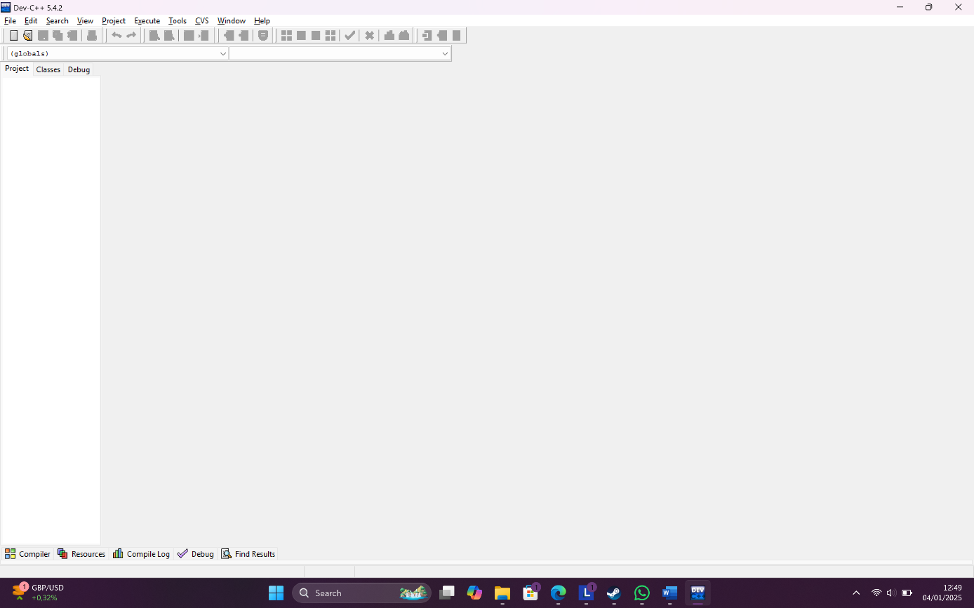

**Gambar 2. 1 Menu awal Dev C++**

* + 1. Pilih File > New > Project

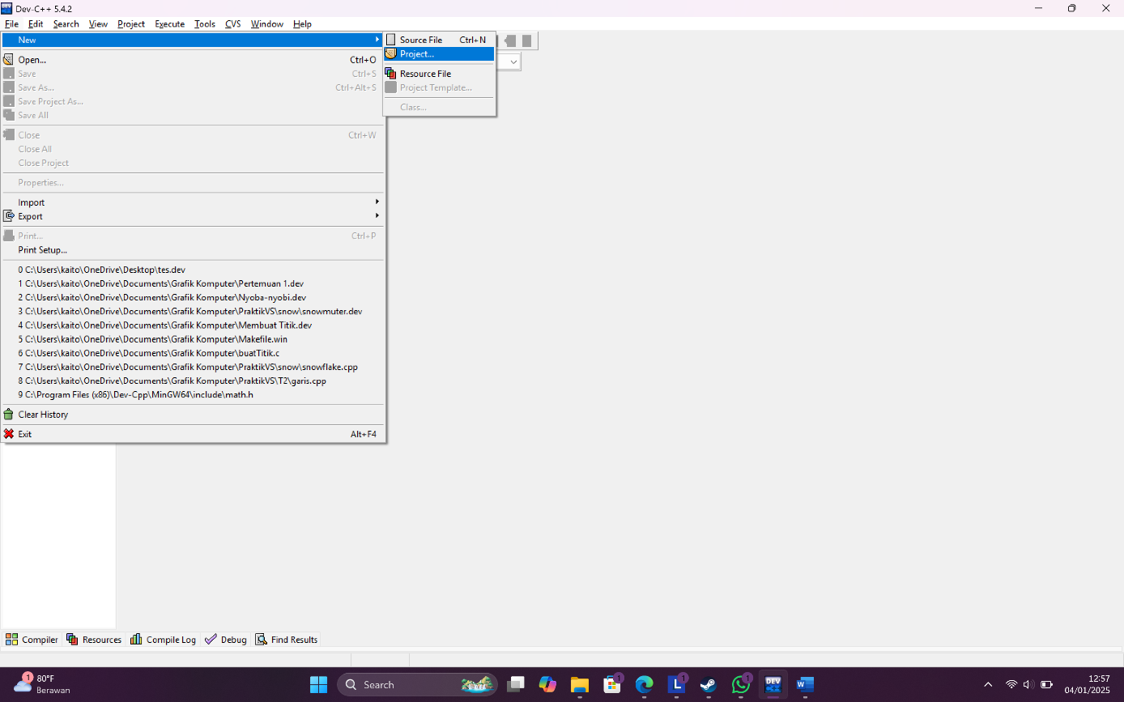

**Gambar 2. 2 Menu project**

* + 1. Pilih Console Application > C++ Project

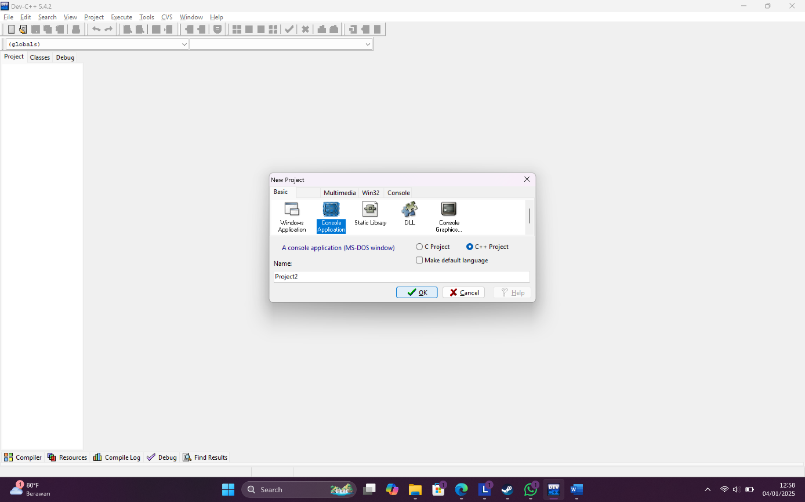

**Gambar 2. 3 Console Application**

* + 1. Simpan project dengan nama yang diinginkan

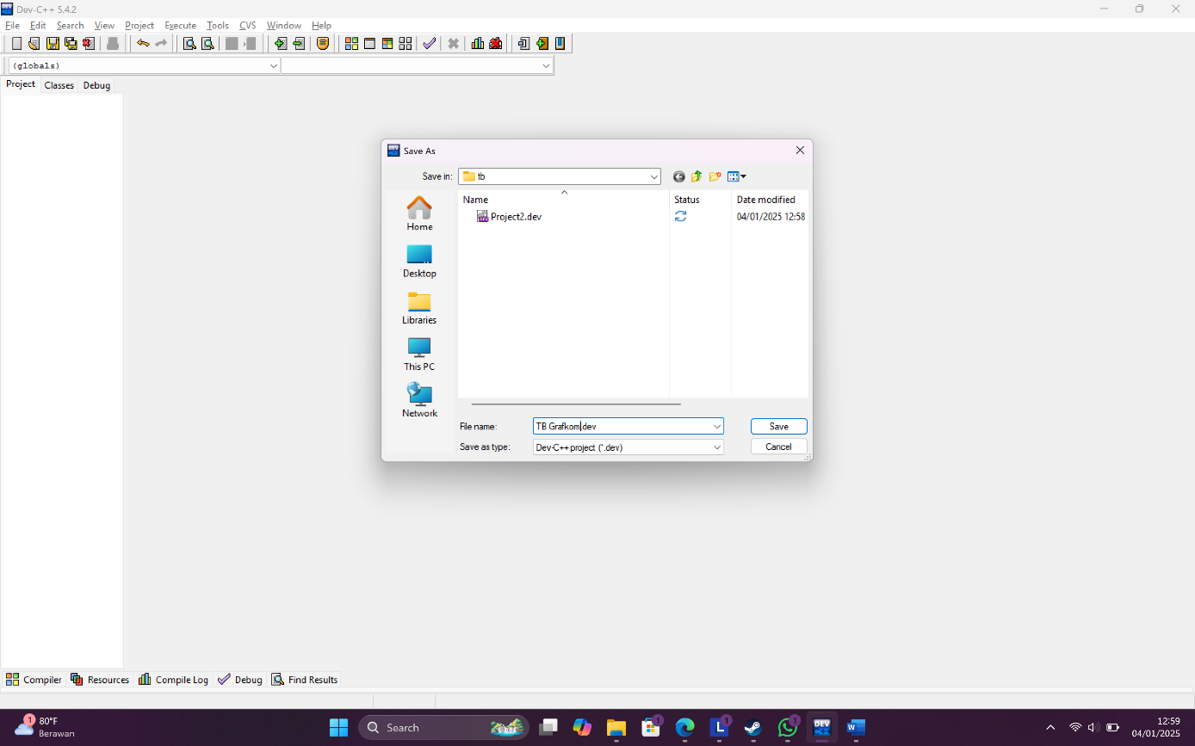

**Gambar 2. 4 Nama project**

* + 1. Klik kanan pada nama project, pilih Project Options

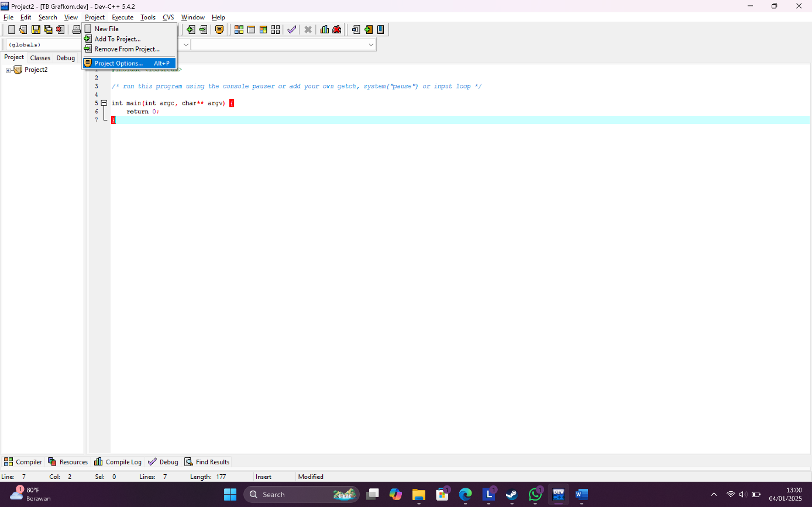

**Gambar 2. 5 Project options**

* + 1. Pilih tab Parameters

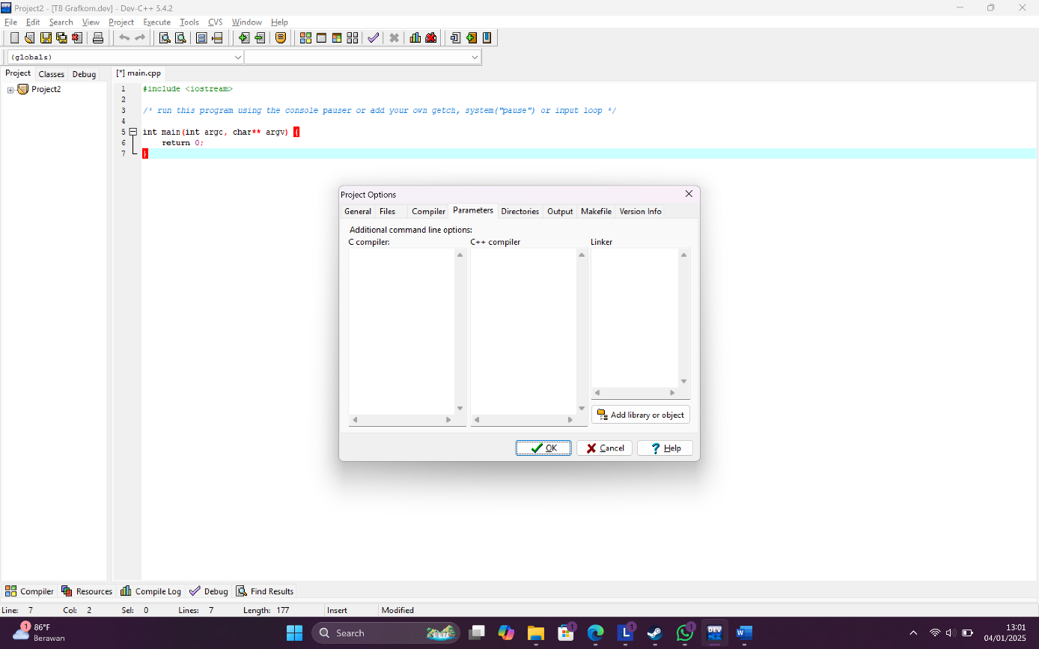

**Gambar 2. 6 Parameter**

* + 1. Pada bagian Linker, tambahkan:

-lopengl32

-lfreeglut

-lglu32

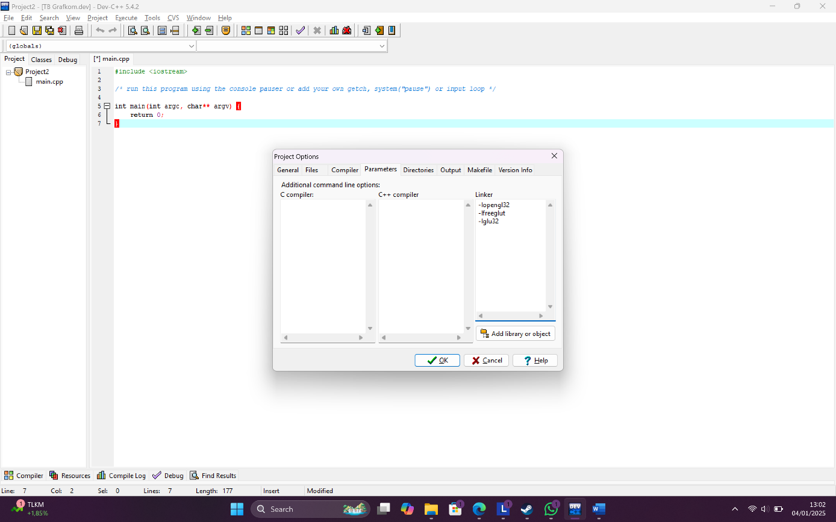

**Gambar 2. 7 Isi Linker**



## Cara Kerja OpenGL

OpenGL merupakan sistem grafis yang bekerja melalui serangkaian tahapan pemrosesan yang saling terhubung. Proses dimulai dengan Input Data, di mana OpenGL menerima berbagai data geometri seperti vertex, koordinat, dan warna, serta parameter material dan tekstur yang akan digunakan dalam rendering. Data ini kemudian memasuki tahap Vertex Processing yang melakukan transformasi geometri pada setiap vertex, termasuk perhitungan pencahayaan dan transformasi proyeksi untuk menentukan posisi akhir objek dalam ruang 3D[2], [3].

Setelah vertex diproses, tahap Primitive Assembly menggabungkan vertex-vertex tersebut menjadi bentuk geometri dasar seperti titik, garis, atau poligon yang akan membentuk objek 3D. Hasil dari assembly ini kemudian memasuki proses Rasterization, di mana primitive geometri dikonversi menjadi fragmen-fragmen yang merepresentasikan pixel pada layar. Dalam tahap ini, sistem menentukan pixel mana yang akan terpengaruh oleh objek dan menginterpolasi berbagai atribut vertex seperti warna dan tekstur[2], [3].

Fragmen yang dihasilkan selanjutnya melalui Fragment Processing, di mana berbagai operasi seperti penerapan tekstur, pengujian kedalaman, dan efek pencahayaan diterapkan pada level fragmen. Tahap terakhir adalah Frame Buffer Operations, di mana hasil pemrosesan final disimpan dalam frame buffer dan kemudian ditampilkan pada layar. Seluruh proses ini berjalan secara otomatis dan teroptimasi pada GPU modern, memungkinkan rendering grafis yang efisien dan berkualitas tinggi[2], [3].

## PEMBUATAN OBJEK 3D ALAT-ALAT DORAEMON MENGGUNAKAN OPENGL

# BAB III HASIL

## Source Code

Berikut Source code yang telah dibuat untuk membuat program alat Doraemon dibawah ini :

|  |
| --- |
| #include <GL/glew.h> // Menggunakan GLEW untuk mengakses semua fungsi OpenGL di Windows  #include <GL/glut.h> // Menggunakan GLUT untuk membuat jendela dan menangani input  #include <FreeImage.h> // Menggunakan FreeImage untuk memuat gambar  #include <stdio.h> // Menggunakan stdio untuk fungsi printf  #include <math.h> // Menggunakan math untuk fungsi matematika  //---------------------------------------------------------Fathul---------------------------------------------------------//  *float* tx = 0.0f, ty = 0.0f, tz = 0.0f;    // Translasi  *float* rx = 0.0f, ry = 0.0f, rz = 0.0f;    // Rotasi  *float* sx = 1.0f, sy = 1.0f, sz = 1.0f;    // Skala  *bool* showAxis = true;                      // Toggle sumbu  //------------------------------------------------------------------------------------------------------------------------//  //---------------------------------------------------------Sautan---------------------------------------------------------//  *float* tx2 = 0.0f, ty2 = 0.0f, tz2 = 0.0f;    // Translasi  *float* rx2 = 0.0f, ry2 = 0.0f, rz2 = 0.0f;    // Rotasi  *float* sx2 = 1.0f, sy2 = 1.0f, sz2 = 1.0f;    // Skala  *bool* showAxis2 = true;                      // Untuk menampilkan sumbu koordinat  GLuint texture_Earth_ID;  //------------------------------------------------------------------------------------------------------------------------//  //---------------------------------------------------------Wilyandi-------------------------------------------------------//  *bool* showAxis3 = true;     // Menentukan apakah sumbu koordinat akan ditampilkan  *bool* isRotate = false;     // Menandakan apakah baling-baling sedang berputar  *bool* is2DMode = false;     // Menentukan apakah mode tampilan adalah 2D  *float* angle = 0.0f;        // sudut rotasi baling-baling  *float* speed = 3.0f;        // Mengatur kecepatan rotasi baling-baling  //------------------------------------------------------------------------------------------------------------------------//  //---------------------------------------------------------Fathul---------------------------------------------------------//  *void* initHehe() { // Fungsi inisialisasi      glClearColor(0.0, 0.682, 0.937, 1.0); // Mengatur warna background menjadi biru      glEnable(GL_DEPTH_TEST); // Mengaktifkan depth testing        // Aktifkan pencahayaan      glEnable(GL_LIGHTING);      glEnable(GL_LIGHT0);        // Konfigurasi cahaya      GLfloat light_position[] = {1.0, 1.0, 1.0, 0.0};      GLfloat light_ambient[] = {0.2, 0.2, 0.2, 1.0};      GLfloat light_diffuse[] = {1.0, 1.0, 1.0, 1.0};      GLfloat light_specular[] = {1.0, 1.0, 1.0, 1.0};        glLightfv(GL_LIGHT0, GL_POSITION, light_position);      glLightfv(GL_LIGHT0, GL_AMBIENT, light_ambient);      glLightfv(GL_LIGHT0, GL_DIFFUSE, light_diffuse);      glLightfv(GL_LIGHT0, GL_SPECULAR, light_specular);  }  *void* drawAxes() {      if (!showAxis) return; // Jika showAxis bernilai false, maka keluar dari fungsi        glDisable(GL_LIGHTING); // Menonaktifkan pencahayaan      glLineWidth(2.0); // Menentukan ketebalan garis sumbu      glBegin(GL_LINES); // Menggambar sumbu koordinat      // X-axis (merah)      glColor3f(1.0, 0.0, 0.0);      glVertex3f(-10.0, 0.0, 0.0);      glVertex3f(10.0, 0.0, 0.0);      // Y-axis (hijau)      glColor3f(0.0, 1.0, 0.0);      glVertex3f(0.0, -10.0, 0.0);      glVertex3f(0.0, 10.0, 0.0);      // Z-axis (biru)      glColor3f(0.0, 0.0, 1.0);      glVertex3f(0.0, 0.0, -10.0);      glVertex3f(0.0, 0.0, 10.0);      glEnd();      glEnable(GL_LIGHTING); // Mengaktifkan pencahayaan kembali  }  *void* displayHehe() {      glClear(GL_COLOR_BUFFER_BIT | GL_DEPTH_BUFFER_BIT); // Membersihkan buffer warna dan kedalaman        glLoadIdentity(); // Memuat matriks identitas ke matriks modelview      gluLookAt(5.0, 5.0, 15.0, 0.0, 0.0, 0.0, 0.0, 1.0, 0.0); // Menempatkan kamera pada posisi (5, 5, 15) dan mengarahkan ke titik (0, 0, 0)        drawAxes(); // Memanggil fungsi untuk menggambar sumbu koordinat        glPushMatrix(); // Menyimpan matriks model saat ini ke dalam tumpukan      // Transformasi      glTranslatef(tx, ty, tz);      glRotatef(rx, 1.0, 0.0, 0.0);      glRotatef(ry, 0.0, 1.0, 0.0);      glRotatef(rz, 0.0, 0.0, 1.0);      glScalef(sx, sy, sz);        // Material untuk torus (kuning)      GLfloat yellow_material[] = {1.0, 1.0, 0.0, 1.0};      glMaterialfv(GL_FRONT, GL_AMBIENT_AND_DIFFUSE, yellow_material);        // Gambar solid torus      glutSolidTorus(0.2, 1.5, 50, 50);        glPopMatrix(); // Mengembalikan matriks model ke kondisi sebelumnya      glutSwapBuffers(); // Menukar buffer untuk menggambar (double buffering)  }  *void* reshapeHehe(*int* *w*, *int* *h*) { // Fungsi untuk menangani event reshape      glViewport(0, 0, *w*, *h*); // Mengatur viewport sesuai ukuran jendela      glMatrixMode(GL_PROJECTION); // Beralih ke matriks proyeksi      glLoadIdentity(); // Memuat matriks identitas ke matriks proyeksi      gluPerspective(45.0, (*float*)*w*/(*float*)*h*, 1.0, 100.0); // Mengatur proyeksi perspektif      glMatrixMode(GL_MODELVIEW); // Beralih ke matriks modelview  }  *void* keyboard(*unsigned* *char* *key*, *int* *x*, *int* *y*) { // Fungsi untuk menangani event keyboard      switch(*key*) {          // Translasi          case 'w': ty += 0.1f; break;          case 's': ty -= 0.1f; break;          case 'a': tx -= 0.1f; break;          case 'd': tx += 0.1f; break;          case 'q': tz -= 0.1f; break;          case 'e': tz += 0.1f; break;            // Rotasi          case 'i': rx += 5.0f; break;          case 'k': rx -= 5.0f; break;          case 'j': ry -= 5.0f; break;          case 'l': ry += 5.0f; break;          case 'u': rz -= 5.0f; break;          case 'o': rz += 5.0f; break;            // Skala          case '+': sx += 0.1f; sy += 0.1f; sz += 0.1f; break;          case '-': sx -= 0.1f; sy -= 0.1f; sz -= 0.1f; break;            // Toggle sumbu          case 'h': showAxis = !showAxis; break;            case 27: exit(0); break;      }      glutPostRedisplay(); // Meminta OpenGL untuk merender ulang tampilan  }  //------------------------------------------------------------------------------------------------------------------------//  //---------------------------------------------------------Sautan---------------------------------------------------------//  *void* keyboard2(*unsigned* *char* *key*, *int* *x*, *int* *y*) {      switch(*key*) {          // Translasi         case 'w': ty2 += 0.1f; break; // Menambah posisi objek pada sumbu Y (ke atas)         case 's': ty2 -= 0.1f; break; // Mengurangi posisi objek pada sumbu Y (ke bawah)         case 'a': tx2 -= 0.1f; break; // Mengurangi posisi objek pada sumbu X (ke kiri)         case 'd': tx2 += 0.1f; break; // Menambah posisi objek pada sumbu X (ke kanan)         case 'q': tz2 -= 0.1f; break; // Mengurangi posisi objek pada sumbu Z (menjauh)         case 'e': tz2 += 0.1f; break; // Menambah posisi objek pada sumbu Z (mendekat)            // Rotasi          case 'i': rx2 += 5.0f; break; // Menambah rotasi pada sumbu X (memutar ke depan)          case 'k': rx2 -= 5.0f; break; // Mengurangi rotasi pada sumbu X (memutar ke belakang)          case 'j': ry2 -= 5.0f; break; // Mengurangi rotasi pada sumbu Y (memutar ke kiri)          case 'l': ry2 += 5.0f; break; // Menambah rotasi pada sumbu Y (memutar ke kanan)          case 'u': rz2 -= 5.0f; break; // Mengurangi rotasi pada sumbu Z (memutar ke arah negatif Z)          case 'o': rz2 += 5.0f; break; // Menambah rotasi pada sumbu Z (memutar ke arah positif Z)            // Skala          case '+': sx2 += 0.1f; sy2 += 0.1f; sz2 += 0.1f; break; // Menambah skala objek pada semua sumbu (memperbesar)          case '-': sx2 -= 0.1f; sy2 -= 0.1f; sz2 -= 0.1f; break; // Mengurangi skala objek pada semua sumbu (memperkecil)            // Toggle sumbu          case 'h': showAxis2 = !showAxis2; break; // Mengaktifkan/mematikan visualisasi sumbu koordinat            case 27: exit(0); break; // Menutup program saat tombol ESC (kode ASCII 27) ditekan      }      glutPostRedisplay(); // Meminta OpenGL untuk merender ulang tampilan  }  //------------------------------------------------------------------------------------------------------------------------//  //---------------------------------------------------------Wilyandi-------------------------------------------------------//  //fungsi keyboard  *void* keyboard3(*unsigned* *char* *key*, *int* *x*, *int* *y*) {      switch(*key*) {          // Toggle sumbu          case 'h': showAxis3 = !showAxis3; break; // Mengaktifkan/mematikan visualisasi sumbu koordinat            case 27: exit(0); break; // Menutup program saat tombol ESC (kode ASCII 27) ditekan      }      glutPostRedisplay();  }  //inisialisasi  *void* initBambu() {      glClearColor(0.0, 0.682, 0.937, 1.0); // Mengatur warna background menjadi biru      glEnable(GL_DEPTH_TEST); //Aktifkan depth test biar objek 3D tdk saling tembus  }  // Kalau ukuran jendela berubah,sesuaikan perspektifnya  *void* reshapeBambu(*int* *w*, *int* *h*) {      glViewport(0, 0, *w*, *h*); //set area gambar      glMatrixMode(GL_PROJECTION); //ganti ke mode proyeksi untuk atur perspektif      glLoadIdentity();  //Reset transformasi sebelumnya      gluPerspective(45.0, (*double*)*w* / (*double*)*h*, 1.0, 100.0);  //Perspektif kamera      glMatrixMode(GL_MODELVIEW); //Kembali ke mode gambar objek  }  //gambar kartesius  *void* drawAxesBambu() {      if (!showAxis3) return; // Jika showAxis3 bernilai false, maka keluar dari fungsi      glLineWidth(2.0f); // Menentukan ketebalan garis sumbu      glBegin(GL_LINES);  // Mulai menggambar garis      // Sumbu X (merah)      glColor3f(1.0f, 0.0f, 0.0f); //warna merah      glVertex3f(-10.0f, 0.0f, 0.0f); //titik awal      glVertex3f(10.0f, 0.0f, 0.0f); //titik akhir      // Sumbu Y (hijau)      glColor3f(0.0f, 1.0f, 0.0f);      glVertex3f(0.0f, -10.0f, 0.0f);      glVertex3f(0.0f, 10.0f, 0.0f);      // Sumbu Z (biru)      glColor3f(0.0f, 0.0f, 1.0f);      glVertex3f(0.0f, 0.0f, -10.0f);      glVertex3f(0.0f, 0.0f, 10.0f);      glEnd();  }  // Gambar baling-baling  *void* drawPropeller() {      glPushMatrix();  //Menyimpan keadaan matriks saat ini      glRotatef(angle, 0.0f, 1.0f, 0.0f); //Putar baling-baling di sumbu Y      //Baling-baling      glPushMatrix();      glScalef(7.0f, 0.2f, 0.5f); //ukuran baling baling      glColor3f(1.0f, 0.8f, 0.0f); //mengatur warna baling baling      glutSolidCube(1.0f); //bentuk baling baling berupa cube      glPopMatrix();  // Mengembalikan keadaan matriks ke sebelumnya      glPopMatrix();  // Mengembalikan keadaan matriks ke sebelumnya      //poros baling baling      glColor3f(1.0f, 0.7f, 0.0f); //warna poros baling baling      glutSolidSphere(0.5f, 20, 20); //poros berbentuk bola  }  //Gambar tiang baling baling  *void* drawStand() {      //Tiang      glPushMatrix();      glColor3f(1.0f, 0.8f, 0.0f); //warna tiang      glScalef(0.2f, 5.0f, 0.2f); //bentuk tiang panjang      glutSolidCube(1.0f);      glPopMatrix();      //dasar tiang      glPushMatrix();      glColor3f(1.0f, 0.7f, 0.0f); //warna tiang      glTranslatef(0.0f, -2.5f, 0.0f); //posisi dasar      glutSolidSphere(0.8f, 20, 20); //dasar bentuk bola      glPopMatrix();  }  //Fungsi utama untuk menggambar semua di window  *void* displayBambu() {      glClear(GL_COLOR_BUFFER_BIT | GL_DEPTH_BUFFER_BIT); //Bersihkan layar      glLoadIdentity();   //Menyetel ulang matriks transformasi      gluLookAt(10.0, 10.0, 17.0,        //posisi kamera                0.0, 0.0, 0.0,           //Fokus kamera                0.0, 1.0, 0.0);          //Arah atas kamera      drawAxesBambu();                   //Gambar kartesius      drawStand();                       //Gambar tiang penyangga      //pindahkan baling baling di atas tiang      glPushMatrix();      glTranslatef(0.0f, 2.5f, 0.0f);    //Posisi baling baling      drawPropeller(); //memanggil objek baling baling bambu      glPopMatrix();      glutSwapBuffers();                 //Tampilkan ke layar  }  //fungsi untuk proses menu GUI  *void* processMenu(*int* *option*) {      switch (*option*) {          case 1:              isRotate = true;    //Memutar baling baling              break;          case 2:              isRotate = false;   //berhenti berputar              break;          case 3:              exit(0);    //keluar dri program              break;      }      glutPostRedisplay();  }  //Buat menu klik kanan  *void* createMenu() {      glutCreateMenu(processMenu);    //Hubungkan menu dengan fungsi processMenu      glutAddMenuEntry("Putar", 1);   //Tambah opsi "Putar"      glutAddMenuEntry("Berhenti", 2);    //Tambah opsi "Berhenti"      glutAddMenuEntry("Keluar", 3);    //Tambah opsi "Keluar"      glutAttachMenu(GLUT_RIGHT_BUTTON); //Tampilkan menu saat klik kanan  }  //fungsi idle untuk mengatur rotasi baling baling  *void* idleBambu() {      if (isRotate) {                    //Kalau isRotate true, putar baling baling          angle += speed;                //tambah sudut rotasi          if (angle > 360.0f) angle -= 360.0f; //kembali ke 0 kalau sudut lebih dari 360      }      glutPostRedisplay();  }  //---------------------------------------------------------------------------------------------------------------------//  //---------------------------------------------------------Sautan---------------------------------------------------------//  *void* createObject() {      GLUquadric* object = gluNewQuadric(); // Membuat objek kuadrik OpenGL untuk tekstur      gluQuadricTexture(object, GL_TRUE); // Mengaktifkan tekstur pada objek kuadrik      gluQuadricNormals(object, GLU_SMOOTH); // Menambahkan normal yang mulus untuk pencahayaan    *float* panjang = 3.0f;  // Sesuaikan dengan ukuran yang diinginkan  *float* lebar = 2.0f;    // Sesuaikan dengan ukuran yang diinginkan  *float* tinggi = 0.5f;   // Sesuaikan dengan ukuran yang diinginkan      glBegin(GL_QUADS);      // Sisi depan      glTexCoord2f(0.0f, 0.0f); glVertex3f(-panjang, -tinggi, lebar);      glTexCoord2f(1.0f, 0.0f); glVertex3f(panjang, -tinggi, lebar);      glTexCoord2f(1.0f, 1.0f); glVertex3f(panjang, tinggi, lebar);      glTexCoord2f(0.0f, 1.0f); glVertex3f(-panjang, tinggi, lebar);        // Sisi belakang      glTexCoord2f(1.0f, 0.0f); glVertex3f(-panjang, -tinggi, -lebar);      glTexCoord2f(1.0f, 1.0f); glVertex3f(-panjang, tinggi, -lebar);      glTexCoord2f(0.0f, 1.0f); glVertex3f(panjang, tinggi, -lebar);      glTexCoord2f(0.0f, 0.0f); glVertex3f(panjang, -tinggi, -lebar);        // Sisi atas      glTexCoord2f(0.0f, 1.0f); glVertex3f(-panjang, tinggi, -lebar);      glTexCoord2f(0.0f, 0.0f); glVertex3f(-panjang, tinggi, lebar);      glTexCoord2f(1.0f, 0.0f); glVertex3f(panjang, tinggi, lebar);      glTexCoord2f(1.0f, 1.0f); glVertex3f(panjang, tinggi, -lebar);        // Sisi bawah      glTexCoord2f(1.0f, 1.0f); glVertex3f(-panjang, -tinggi, -lebar);      glTexCoord2f(0.0f, 1.0f); glVertex3f(panjang, -tinggi, -lebar);      glTexCoord2f(0.0f, 0.0f); glVertex3f(panjang, -tinggi, lebar);      glTexCoord2f(1.0f, 0.0f); glVertex3f(-panjang, -tinggi, lebar);        // Sisi kanan      glTexCoord2f(1.0f, 0.0f); glVertex3f(panjang, -tinggi, -lebar);      glTexCoord2f(1.0f, 1.0f); glVertex3f(panjang, tinggi, -lebar);      glTexCoord2f(0.0f, 1.0f); glVertex3f(panjang, tinggi, lebar);      glTexCoord2f(0.0f, 0.0f); glVertex3f(panjang, -tinggi, lebar);        // Sisi kiri      glTexCoord2f(0.0f, 0.0f); glVertex3f(-panjang, -tinggi, -lebar);      glTexCoord2f(1.0f, 0.0f); glVertex3f(-panjang, -tinggi, lebar);      glTexCoord2f(1.0f, 1.0f); glVertex3f(-panjang, tinggi, lebar);      glTexCoord2f(0.0f, 1.0f); glVertex3f(-panjang, tinggi, -lebar);      glEnd();  }  *void* displayKonnyaku(){      glClear(GL_COLOR_BUFFER_BIT | GL_DEPTH_BUFFER_BIT); // Membersihkan buffer warna dan kedalaman      glPushMatrix(); // Menyimpan matriks model saat ini ke dalam tumpukan      glTranslatef(tx2, ty2, tz2); // Melakukan translasi objek berdasarkan nilai variabel      glRotatef(rx2, 1.0, 0.0, 0.0); // Rotasi pada sumbu X      glRotatef(ry2, 0.0, 1.0, 0.0); // Rotasi pada sumbu Y      glRotatef(rz2, 0.0, 0.0, 1.0); // Rotasi pada sumbu Z      glScalef(sx2, sy2, sz2); // Skala objek sesuai nilai variabel        //BIND TExture ke Object di bawahnya, dengan ID yang sudah di simpan      //tadi      glBindTexture(GL_TEXTURE_2D, texture_Earth_ID); // Mengaktifkan tekstur pada objek      createObject(); // Memanggil fungsi untuk menggambar objek          glPopMatrix(); // Mengembalikan matriks model ke kondisi sebelumnya      glutSwapBuffers(); // Menukar buffer untuk menggambar (double buffering)      glutPostRedisplay(); // Meminta OpenGL untuk merender ulang  }      GLuint textureID = 0;  *int* loadTexture(const *char*\* *path*) {      //untuk menyimpan Data Texture di ID spesifik!      glGenTextures(1, &textureID);      //kode di bawah untuk Memproses Pembacaan/Penyimpanan Buffer dari      //Gambar  *void*\* imgData;  *int* imgWidth;  *int* imgHeight;      FREE_IMAGE_FORMAT format = FreeImage_GetFIFFromFilename(*path*); // Mendapatkan format file gambar      if (format == FIF_UNKNOWN) {      printf("Unknown file type for texture image file %s\n", *path*);      return -1;   }      FIBITMAP* bitmap = FreeImage_Load(format, *path*, 0); // Memuat gambar      if (!bitmap) {      printf("Failed to load image %s\n", *path*);      return -1;   }      FIBITMAP* bitmap2 = FreeImage_ConvertTo24Bits(bitmap); // Mengonversi gambar ke 24-bit RGB      FreeImage_Unload(bitmap);      imgData = FreeImage_GetBits(bitmap2); // Mendapatkan data piksel gambar      imgWidth = FreeImage_GetWidth(bitmap2); // Mendapatkan lebar gambar      imgHeight = FreeImage_GetHeight(bitmap2); // Mendapatkan tinggi gamba      if (imgData) {      printf("Texture image loaded from file %s, size %dx%d\n", *path*,      imgWidth, imgHeight);  *int* format;      if ( FI_RGBA_RED == 0 )      format = GL_RGB;      else      format = GL_BGR;      glBindTexture(GL_TEXTURE_2D, textureID); // Mengikat tekstur dengan ID tertentu      glTexImage2D(GL_TEXTURE_2D, 0, GL_RGBA, imgWidth, imgHeight, 0,      format, GL_UNSIGNED_BYTE, imgData); // Mengisi data tekstur      glTexParameteri(GL_TEXTURE_2D, GL_TEXTURE_MIN_FILTER, GL_LINEAR); // Mengatur filter tekstur      textureID++;      return textureID-1;   }      else {          printf("Failed to get texture data from %s\n", *path*);   }   return -1;  }  *void* initProjection(){      glClearColor(0.0, 0.682, 0.937, 1.0); // Mengatur warna background menjadi biru      glEnable(GL_DEPTH_TEST); // Mengaktifkan pengujian kedalaman untuk 3D      glEnable(GL_POLYGON_SMOOTH); // Menghaluskan tepi poligon      glShadeModel(GL_SMOOTH);      //untuk meaktifkan texture di Polygon      glEnable(GL_TEXTURE_2D);      //untuk Mengubah matrik menjadi texture Rendering di OpenGL      glMatrixMode(GL_TEXTURE);      //END      glMatrixMode(GL_PROJECTION); // Beralih ke matriks proyeksi      glLoadIdentity(); // Memuat identitas awal      gluPerspective(45.0, 1800/900, 1.0, 100.0); // Mengatur proyeksi perspektif      gluLookAt(10.0, 10.0, 10.0,              0.0, 0.0, 0.0,              0.0, 1.0, 0.0);      glMatrixMode(GL_MODELVIEW); // Beralih ke mode matriks model/view      texture_Earth_ID = loadTexture("textures/konnyaku2.png"); // Memuat tekstur dari file      //texture_bulan_ID = loadTexture("textures/bulan.png");  }  //------------------------------------------------------------------------------------------------------------------------//  *int* main(*int* *argc*, *char*\*\* *argv*) { // Fungsi utama      glutInit(&*argc*, *argv*); // Menginisialisasi GLUT      glewInit(); // Menginisialisasi GLEW      glutInitDisplayMode(GLUT_DOUBLE | GLUT_RGB | GLUT_DEPTH); // Mengatur mode tampilan GLUT  //---------------------------------------------------------Fathul---------------------------------------------------------//      glutInitWindowSize(400, 400); // Mengatur ukuran jendela      glutInitWindowPosition(1000, 200); // Mengatur posisi jendela  *int* window1 = glutCreateWindow("Lingkaran Penembus Dinding"); // Membuat jendela dengan judul tertentu      initHehe(); // Memanggil fungsi inisialisasi      glutDisplayFunc(displayHehe); // Memanggil fungsi display      glutReshapeFunc(reshapeHehe); // Memanggil fungsi reshape      glutKeyboardFunc(keyboard); // Memanggil fungsi keyboard  //------------------------------------------------------------------------------------------------------------------------//  //---------------------------------------------------------Wilyandi-------------------------------------------------------//      glutInitWindowSize(400, 400); // Mengatur ukuran jendela      glutInitWindowPosition(150, 200); // Mengatur posisi jendela  *int* window2 = glutCreateWindow("Baling baling bambu"); // Membuat jendela dengan judul "Baling baling bambu"      initBambu(); // Memanggil fungsi untuk inisialisasi pengaturan OpenGL      glutDisplayFunc(displayBambu); // Memanggil fungsi displayBambu      glutReshapeFunc(reshapeBambu); // memanggil fungsi reshapeBambu      glutKeyboardFunc(keyboard3); // memanggil fungsi keyboard      glutIdleFunc(idleBambu); // memanggil fungsi idlebambu      createMenu(); // Membuat menu klik kanan  //------------------------------------------------------------------------------------------------------------------------//  //---------------------------------------------------------Sautan---------------------------------------------------------//      glutInitWindowSize(400, 400); // Mengatur ukuran jendela menjadi 400x400 piksel      glutInitWindowPosition(575, 200); // Mengatur posisi jendela di layar pada koordinat (575, 200)  *int* window3 = glutCreateWindow("Konnyaku"); // Membuat jendela dengan judul "Konnyaku"      initProjection(); // Memanggil fungsi untuk inisialisasi pengaturan proyeksi      glutDisplayFunc(displayKonnyaku); // Menetapkan fungsi displayKonnyaku untuk menggambar objek      glutKeyboardFunc(keyboard2); // Menetapkan fungsi keyboard2 untuk menangani input dari keyboard  //------------------------------------------------------------------------------------------------------------------------//      glutMainLoop(); //Memulai loop utama GLUT untuk menjalankan program OpenGL        return 0;  } |

## Output

Output dari program adalah 3 windows yang muncul bersamaan dengan ada masing-masing satu alat dari Doraemon yaitu Lingkaran Penembus Dinding, Konnyaku Penerjemah dan Baling-baling Bambu.

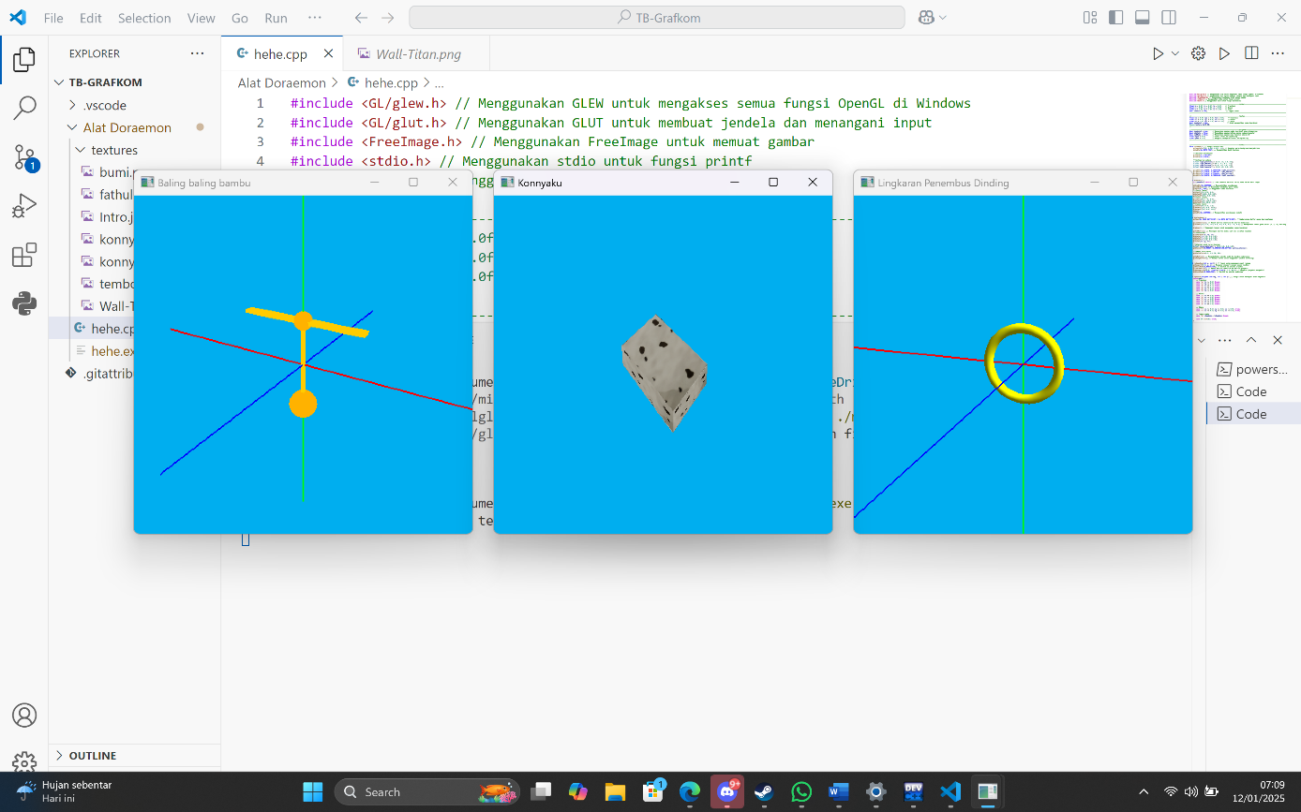

**Gambar 3. 1 Output program**

## Penjelasan

Source code kami menghasilkan 3 alat Doraemon yaitu Lingkaran Penembus Dinding, Konnyaku Penerjemah dan Baling-baling Bambu. Dengan memunculkan 3 windows yang masing-masing terdapat satu alat dari Doraemon. Dengan menggunakan *glutCreateWindow* untuk membuat window dengan judul tertentu serta memanggil beberapa *function* untuk setiap objek kita bisa memunculkan ketiga objek sekaligus dalam 1 program. Berikut beberapa poin yang lebih jelas :

* int window1 = glutCreateWindow("Lingkaran Penembus Dinding"); // Membuat window pertama dengan judul “Lingkaran Penembus Dinding”
* glutInitWindowSize(400, 400); // Mengatur ukuran jendela
* glutInitWindowPosition(1000, 200); // Mengatur posisi jendela
* initHehe(); // Memanggil fungsi inisialisasi untuk Lingkaran Penembus Dinding
* glutDisplayFunc(displayHehe); // Memanggil fungsi display Lingkaran Penembus Dinding
* glutReshapeFunc(reshapeHehe); // Memanggil fungsi reshape Lingkaran Penembus Dinding
* glutKeyboardFunc(keyboard); // Memanggil fungsi keyboard Lingkaran Penembus Dinding
* int window2 = glutCreateWindow("Baling baling bambu"); // Membuat window dengan judul "Baling baling bambu"
* initBambu(); // Memanggil fungsi untuk inisialisasi
* glutDisplayFunc(displayBambu); // Memanggil fungsi displayBambu
* glutReshapeFunc(reshapeBambu); // memanggil fungsi reshapeBambu
* glutKeyboardFunc(keyboard3); // memanggil fungsi keyboard
* glutIdleFunc(idleBambu); // memanggil fungsi idlebambu agar bambu berputar
* createMenu(); // Memanggil fungsi menu
* int window3 = glutCreateWindow("Konnyaku"); // Membuat window dengan judul "Konnyaku"
* initProjection(); // Memanggil fungsi untuk inisialisasi pengaturan proyeksi
* glutDisplayFunc(displayKonnyaku); // Menetapkan fungsi displayKonnyaku untuk menggambar objek
* glutKeyboardFunc(keyboard2); // Menetapkan fungsi keyboard2 untuk menangani input dari keyboard

# BAB IV

## Kesimpulan

Dari praktikum yang dilakukan, dapat disimpulkan bahwa tujuan praktikum telah tercapai dengan baik. Implementasi pembuatan objek 3D alat-alat Doraemon menggunakan OpenGL berhasil dilakukan melalui serangkaian tahapan, mulai dari konfigurasi OpenGL pada Dev C++ hingga pengaplikasian transformasi geometri seperti translasi, rotasi, dan skala.

Adapun beberapa hal yang dapat dipelajari selama praktikum ini adalah sebagai berikut:

1. Pemahaman mendalam tentang penggunaan library OpenGL untuk membangun objek 3D.
2. Cara menerapkan pencahayaan dan material pada objek 3D untuk menghasilkan visualisasi yang lebih realistis.
3. Teknik implementasi tekstur untuk meningkatkan detail visual pada objek 3D.
4. Pentingnya transformasi geometri dalam memanipulasi objek secara interaktif.

Melalui praktikum ini, pemahaman mengenai konsep dasar grafika komputer 3D, khususnya dengan menggunakan OpenGL, semakin mendalam. Hasil yang diperoleh juga menunjukkan potensi besar OpenGL dalam pengembangan aplikasi grafis yang realistis dan interaktif.

# DAFTAR PUSTAKA

[1] A. Wahyudi and R. Fadilah, “Transformasi Geometri dalam Visualisasi 3D Berbasis OpenGL,” *Jurnal Informatika dan Rekayasa Perangkat Lunak*, 2022.

[2] A. Fauzi and T. Riyanto, *Pengantar Grafika Komputer: Dasar-dasar dan Implementasi OpenGL*. Yogyakarta: Andi Offset, 2020.

[3] N. H. Sari and R. Hidayat, “Penggunaan Teknologi OpenGL dalam Pembuatan Visualisasi 3D untuk Media Pembelajaran Interaktif,” *Jurnal Teknologi Informasi*, 2019.